7.3 探索更小的微粒

1．科学家在探索微观粒子的过程中．认识到原子是由电子和原子核构成，而原子核又由质子和中子构成，以下粒子带负电的是

A．质子

B．电子

C．中子

D．原子核

2．图中与原子结构模型最为接近的是

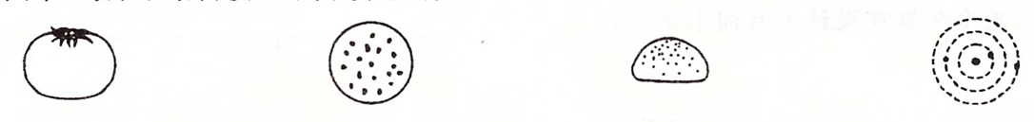

A．西红柿 B．西瓜 C．面包 D．太阳系

3．在原子中，带负电的粒子是

A．原子核

B．质子

C．中子

D．电子

4．下列关于认识物质世界的叙述中错误的是

A．最早确立物质原子论的学者是阿伏伽德罗

B．电子的发现使人们认识到原子不是构成物质的最小单元

C．卢瑟福通过 *α* 粒子散射实验发现了原子核

D．哥白尼把人们从“地球是宇宙中心”的错误认识中解脱出来

5.微观粒子与宇宙天体之间有很多相似之处，下列说法中错误的是（ ）

A.原子结构与太阳系结构相似

B.原子核是原子的中心，太阳是宇宙的中心

C.宇宙天体、分子都在永不停息地运动

D.天体之间、分子之间都存在相互作用力

6．关于物质的组成，下列说法中错误的是（　　）

A．原子是由原子核和核外电子组成

B．物质是由大量分子组成的

C．原子核由质子和中子组成

D．电子带负电，原子核不带电

7．将①细胞、②电子、③原子、④质子按从大到小的顺序，排列正确的是 ( )

A．①②③④

B．①③④②

C．②①④③

D．②④③①

8． 20世纪初，科学家在探索物质结构的历程中，相继发现原子核可以放出质子和中子．这一发现说明 ( )

A．分子是可分的

B．原子是可分的

C．原子核是可分的

D．质子和中子是可分的

9．关于组成物质的最小粒子，下列说法正确的是 ( )

A．分子或者原子

B．质子或者中子

C．电子或原子核

D．有更小的粒子

10．今年四月以来，我省大部分地区遭遇强沙尘天气，空气质量指数AQI爆表，AQI空气质量评价的主要污染物为PM2.5、NO2等六项．PM2.5是指大气中直径小于或等于2.5μm的颗粒物，把PM2.5、NO2分子、电子、原子核按照空间尺度由大到小排序正确的是

A．PM2.5 NO2分子 原子核 电子

B．NO2分子 PM2.5 原子核 电子

C．NO2分子 原子核 PM2.5 电子

D．NO2分子 原子核 电子 PM2.5

11.能比较方便地用来表示银河系大小的长度单位是（ ）

A．光年

B．m

C．nm

D．km

12．下列关于构成物质的微粒的叙述错误的是（　　）

A．保持水的化学性质的最小微粒是水分子

B．汤姆生发现电子，说明原子是可分的

C．原子可以分为质子和中子

D．电子的尺度小于质子的尺度

13． 俄罗斯“福布斯一土壤”火星探测器在地球近地轨道上因主发动机启动失败而无法变轨．经查，是太空中的带电粒子对机载计算机系统产生影响导致程序出错．下列粒子中，因不带电首先可以排除的是 ( )

A．电子

B．原子核

C．中子

D．质子

14．在物理学中，原子、原子核及其更深层次的客体统称为微观粒子，以下微观粒子按空间尺度由小到大排序正确的是 ( )

A．原子 原子核 质子 夸克

B．夸克 质子 原子核 原子

C．夸克 原子核 质子 原子

D．原子核 质子 夸克 原子

15．1897年英国科学家汤姆生发现了比原子小得多的带_______电的电子，从而揭开了原子具有结构的秘密；金属锡的原子核带有50个元电荷，它的原子核外带有_______个电子．

16．如图是用来说明原子内部结构的示意图．由图可知：原子是由_______和_______组成，

原子核由中子和_______组成．

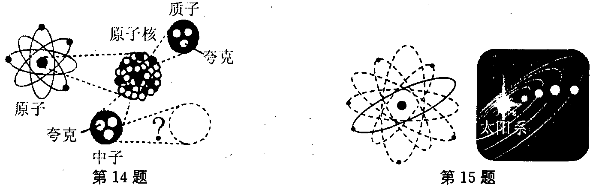

17．宇宙大千世界，从宏观到微观，从天体到原子，似乎都有那么多惊人的相同规律．如图所示，是太阳系模拟图，行星们在各自的固定轨道上围绕恒星太阳运转，这与＿＿＿＿＿＿的核式结构模型十分相似，其中，原子核相当于太阳，绕核运动的＿＿＿＿＿＿就相当于行星．

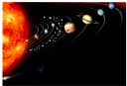

18．如图所示，虚线表示氢原子核外电子的运动轨道，请在此图上完成氢原子的核式结构模型示意图．要求：标明原子核、电子的电性．

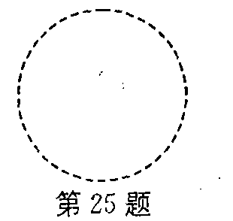

答案

1．科学家在探索微观粒子的过程中．认识到原子是由电子和原子核构成，而原子核又由质子和中子构成，以下粒子带负电的是

A．质子

B．电子

C．中子

D．原子核

1.B

2．图中与原子结构模型最为接近的是

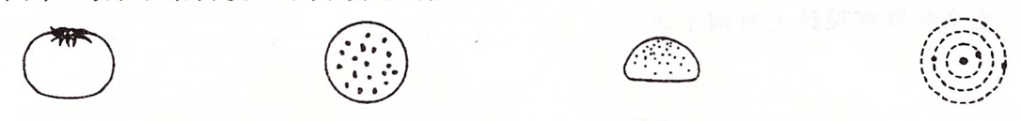

A．西红柿 B．西瓜 C．面包 D．太阳系

2.D

3．在原子中，带负电的粒子是

A．原子核

B．质子

C．中子

D．电子

3.D

4．下列关于认识物质世界的叙述中错误的是

A．最早确立物质原子论的学者是阿伏伽德罗

B．电子的发现使人们认识到原子不是构成物质的最小单元

C．卢瑟福通过 *α* 粒子散射实验发现了原子核

D．哥白尼把人们从“地球是宇宙中心”的错误认识中解脱出来

4. A

5.微观粒子与宇宙天体之间有很多相似之处，下列说法中错误的是（ ）

A.原子结构与太阳系结构相似

B.原子核是原子的中心，太阳是宇宙的中心

C.宇宙天体、分子都在永不停息地运动

D.天体之间、分子之间都存在相互作用力

5.B

6．关于物质的组成，下列说法中错误的是（　　）

A．原子是由原子核和核外电子组成

B．物质是由大量分子组成的

C．原子核由质子和中子组成

D．电子带负电，原子核不带电

6．D；

7．将①细胞、②电子、③原子、④质子按从大到小的顺序，排列正确的是 ( )

A．①②③④

B．①③④②

C．②①④③

D．②④③①

7．B

8． 20世纪初，科学家在探索物质结构的历程中，相继发现原子核可以放出质子和中子．这一发现说明 ( )

A．分子是可分的

B．原子是可分的

C．原子核是可分的

D．质子和中子是可分的

8．C

9．关于组成物质的最小粒子，下列说法正确的是 ( )

A．分子或者原子

B．质子或者中子

C．电子或原子核

D．有更小的粒子

9．D

10．今年四月以来，我省大部分地区遭遇强沙尘天气，空气质量指数AQI爆表，AQI空气质量评价的主要污染物为PM2.5、NO2等六项．PM2.5是指大气中直径小于或等于2.5μm的颗粒物，把PM2.5、NO2分子、电子、原子核按照空间尺度由大到小排序正确的是

A．PM2.5 NO2分子 原子核 电子

B．NO2分子 PM2.5 原子核 电子

C．NO2分子 原子核 PM2.5 电子

D．NO2分子 原子核 电子 PM2.5

10.A

11.能比较方便地用来表示银河系大小的长度单位是（ ）

A．光年

B．m

C．nm

D．km

11.A

12．下列关于构成物质的微粒的叙述错误的是（　　）

A．保持水的化学性质的最小微粒是水分子

B．汤姆生发现电子，说明原子是可分的

C．原子可以分为质子和中子

D．电子的尺度小于质子的尺度

12．C；

13． 俄罗斯“福布斯一土壤”火星探测器在地球近地轨道上因主发动机启动失败而无法变轨．经查，是太空中的带电粒子对机载计算机系统产生影响导致程序出错．下列粒子中，因不带电首先可以排除的是 ( )

A．电子

B．原子核

C．中子

D．质子

13．C

14．在物理学中，原子、原子核及其更深层次的客体统称为微观粒子，以下微观粒子按空间尺度由小到大排序正确的是 ( )

A．原子 原子核 质子 夸克

B．夸克 质子 原子核 原子

C．夸克 原子核 质子 原子

D．原子核 质子 夸克 原子

14．B

15．1897年英国科学家汤姆生发现了比原子小得多的带_______电的电子，从而揭开了原子具有结构的秘密；金属锡的原子核带有50个元电荷，它的原子核外带有_______个电子．

15．负　50

16．如图是用来说明原子内部结构的示意图．由图可知：原子是由_______和_______组成，

原子核由中子和_______组成．



16．原子核 电子质子

17．宇宙大千世界，从宏观到微观，从天体到原子，似乎都有那么多惊人的相同规律．如图所示，是太阳系模拟图，行星们在各自的固定轨道上围绕恒星太阳运转，这与＿＿＿＿＿＿的核式结构模型十分相似，其中，原子核相当于太阳，绕核运动的＿＿＿＿＿＿就相当于行星．



17原子 电子

18．如图所示，虚线表示氢原子核外电子的运动轨道，请在此图上完成氢原子的核式结构模型示意图．要求：标明原子核、电子的电性．



18．如图所示

